XP系统的处理流程

依次打开控制面板，安全中心，Windows防火墙，选择启用
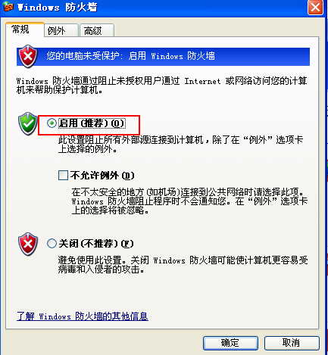
点击开始，运行，输入cmd，确定执行下面三条命令
net stop rdr
net stop srv
net stop netbt

其他系统手工操作方法：：
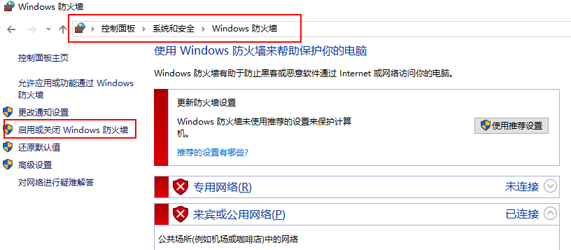
选择启动防火墙，并点击确定

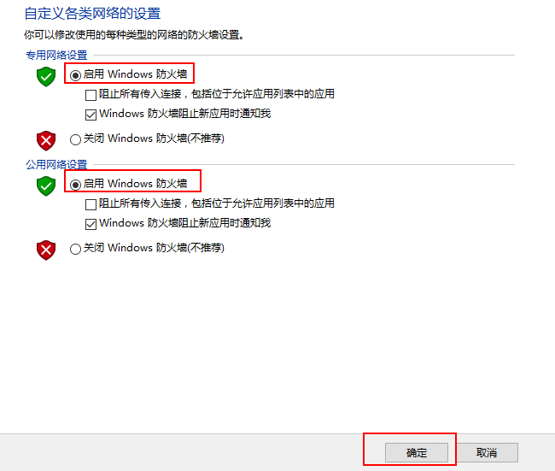
点击入站规则，新建规则
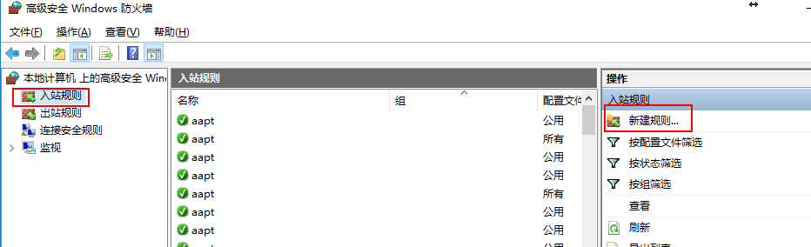

选择端口、下一步
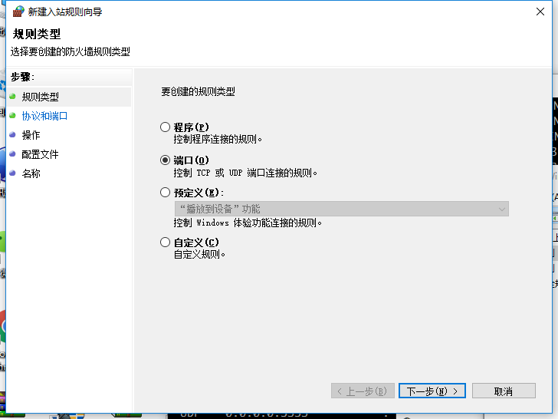
特定本地端口，输入445，下一步
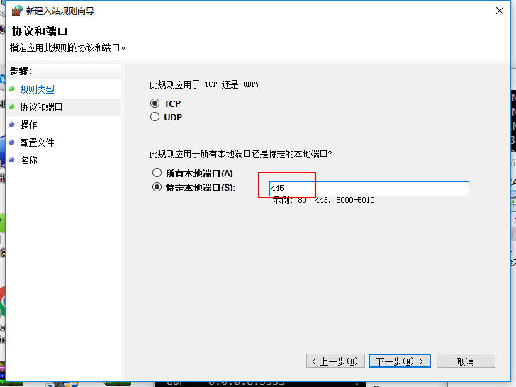
选择阻止连接，下一步
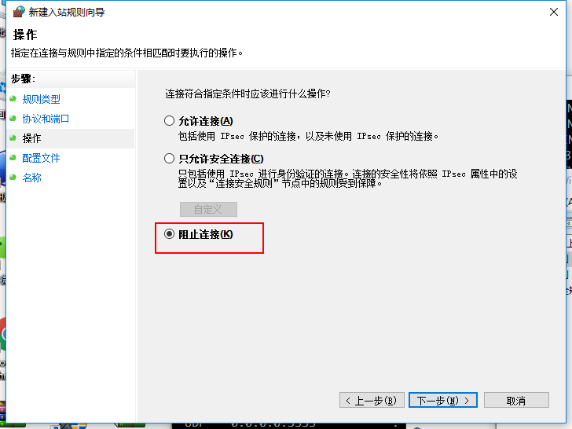
配置文件，全选，下一步
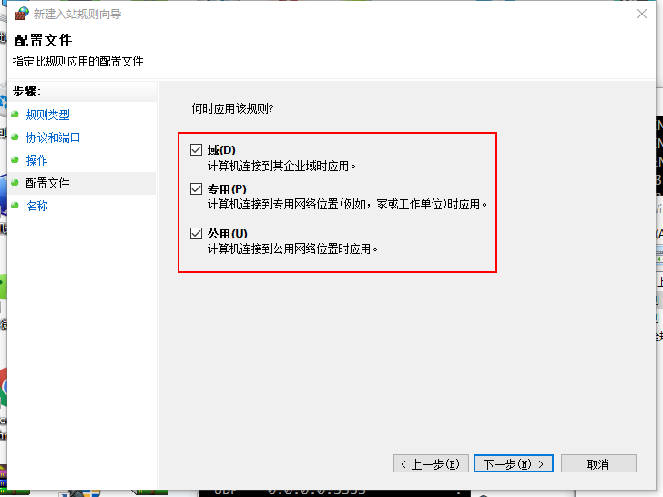
名称，可以任意输入，完成即可。
